Мастер - класс «Возможности приема «Автобусная остановка» для активизации учебной деятельности»
Автор: Сырчина Лариса Станиславовна, учитель русского языка и литературы
МАОУ «Средняя общеобразовательная школа №65 с углубленным изучением английского языка» г.Перми
(мастер- класс был проведен в рамках муниципального этапа конкурса «Учитель года -2016»г.Перми)
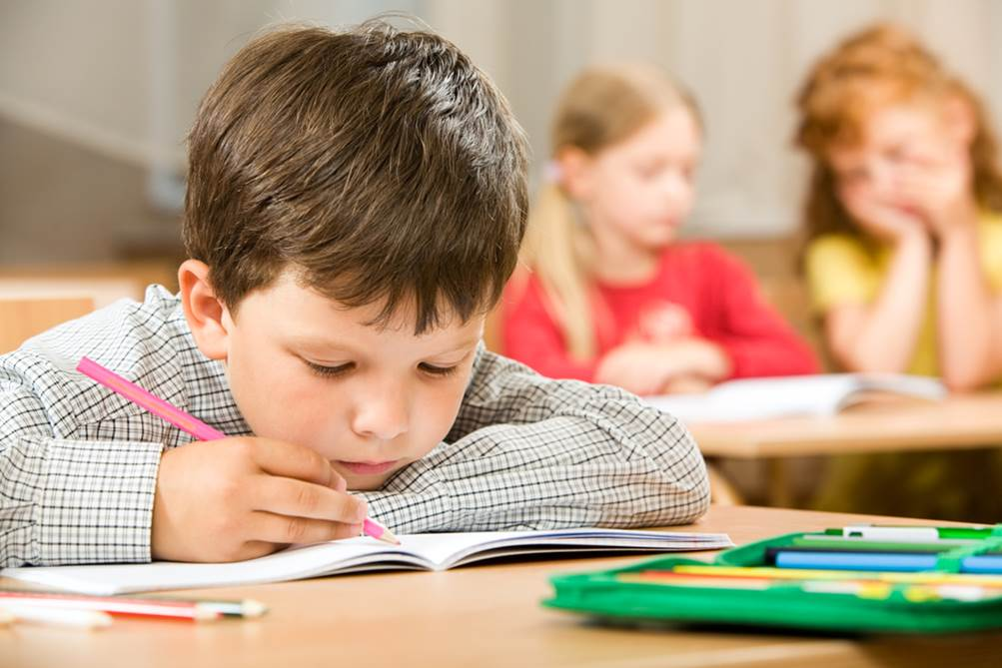
Добрый день, уважаемые коллеги, члены жюри.
Постарайтесь, опираясь на опыт своего школьного прошлого и настоящего дать первый возникающий у вас ответ на вопрос: что делают ученики на уроках русского языка.
Диктанты, сочинения, изложения, словарный диктант, тест… Особенность нашего предмета определяет две основные проблемы: преобладание письменных работ, формирование стереотипа однотипности уроков.
Чтобы избежать рутины, постараться преодолеть этот стереотип, педагоги ищут пути решения. Таких путей много, но одним из них, я считаю, является применение элементов занимательности на уроках русского языка при изучении различных тем, а также разнообразные формы ведения уроков. Особенно это важно в начале изучения курса в 5-6 классах.
Чтобы создать условия для переключения учащихся, преодолеть сложившиеся стереотипы и штампы в построении урока, я использую приемы, которые не только активизируют мыслительную деятельность учащихся, но и организуют подвижность.
Один из таких приемов - прием «Автобусная остановка»
Прием уместен на уроках обобщения и систематизации знаний, способствует стимулированию интереса к учебному материалу, повышает эффективность урока.


Приём «Автобусная остановка»

- Класс делится на группы (любым способом)
- Группы распределяются по так называемым «автобусным остановкам». На каждой остановке (на стене или на столе) расположен лист большого формата с записанным на нем вопросом по теме. Преподаватель ставит задачу группам – записать на листе основные моменты новой темы, относящиеся к вопросу. В течение 4 минут в группах обсуждаются поставленные вопросы и записываются ключевые моменты.
- Затем по команде преподавателя группы переходят по часовой стрелке к следующей автобусной остановке. Знакомятся с имеющимися записями и, при необходимости, дополняют их в течение 2 минут. Исправлять существующие записи, сделанные предыдущей группой, нельзя.
- Затем следующий переход к новой «автобусной остановке» и еще 2 минуты на знакомство с уже сделанными предыдущими группами выводами или вариантами ответов, обсуждение и добавление своих записей.
- Когда группа возвращается к своей первой остановке, она в течение 2 минут знакомится со всеми записями и определяет участника группы, который будет представлять материал. После этого каждая группа презентует результаты работы по своему вопросу.
- В завершении учитель резюмирует сказанное всеми группами, при необходимости вносит коррективы и подводит итоги работы.

- 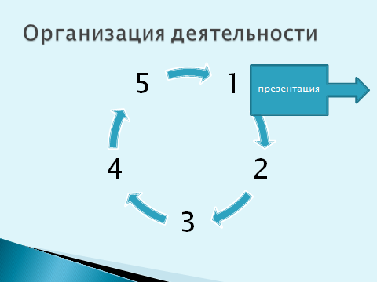
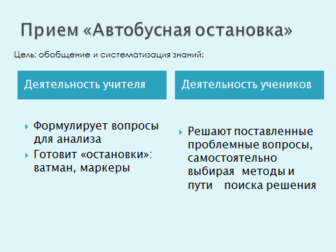
Деление на малые группы способствует повышению эффективности учебного занятия:
- Количество групп определяется количеством вопросов, а количество вопросов – тем объемом материала, который вы планируете повторить и систематизировать.
- Работа в малых группах меняет принцип работы «сам за себя» на принципы сотрудничества, способствует вовлечению в деятельность всех учащихся.
- Отсутствие состязательности позволяет создать благоприятную рабочую обстановку.
- Ограниченность во времени стимулирует активность, вовлеченность каждого в работу.

Требования к вопросам:
- Вопросы предполагают возможность разных вариантов ответов.
- Вопросы требуют творческого переосмысления теоретических знаний.
- Вопросы направлены на практическое применение теоретических знаний.
- Должны быть посильными, опираться на имеющиеся знания и умения.
Возможности урока, построенного на этом приеме:
- Актуализировать, обобщить и систематизировать знания и умения.
- Осуществить перенос приобретенных знаний и их применение в новые измененные условия.
- Самостоятельность в осмыслении и анализе материала, в выборе метода, путей поиска.
- Поиски путей решения способствуют развитию лингвистической догадки.
- Ситуация успеха для «слабых»
- Организовать рационализацию способов выполнения

Учащиеся учатся:
-сопоставлять, оценивать, вносить коррективы
-выявлять общие и существенные законы языка
- Прийти к анализу широких понятийных систем от конкретного слова
«Хорошая игра похожа на хорошую работу…В каждой игре есть прежде всего рабочее усилие мысли», — писал А.С.Макаренко. Данный прием оживляет уроки, делает упражнения интересными, продуктивность учебной деятельности увеличивается.
Пример применения приема на уроке русского языка
Тип урока: урок обобщения
Тема: Имя существительное
Класс: 6
Примерные вопросы для «остановок»:
- Что общего между шпаргалкой и пеленкой?
- Какого рода существительные с окончанием –А, -Я?
- Составьте предложения, в которых слово ЗЕМЛЯ выступает в роли разных членов предложения.
- Распределите слова на группы, объясните принцип деления:
имя, какао, знамя, боксер, врач, соль, фортепиано, артистка, виолончель.

